ABI Product logo

|  |
| --- |
| УТВЕРЖДАЮ  Директор по ИКТ |
| ______________ А.В. Балабанов |
| «___» ________________ 2016 г. |
| Заказчик |
| _____________________________ |
| «___» ________________ 2016 г. |

**1.8.2. Интеграционная архитектура верхнего уровня**

Проект: <<Код и название проекта>>

Версия 1.0

г. Владимир, 2016

**Лист учета изменений и утверждений**

**История изменений**

|  |  |  |  |
| --- | --- | --- | --- |
| **Дата** | **Автор** | **Версия** | **Изменения** |
|  |  |  |  |
|  |  |  |  |
|  |  |  |  |

**История утверждений**

|  |  |  |  |
| --- | --- | --- | --- |
| **ФИО** | **Утвержденная версия** | **Должность** | **Дата** |
|  |  |  |  |
|  |  |  |  |
|  |  |  |  |

# Оглавление

1 Оглавление 3

2 Описание интеграционной стратегии и стандартов 4

2.1 Глоссарий 4

2.2 Интеграционная стратегия 4

3 Архитектура потоков данных 0

3.1 Концептуальные потоки интеграции 0

3.2 Интеграция через хранимые процедуры 0

3.2.1 Требование к Центру интеграции в части предоставления данных 0

3.2.2 Требование к Центру интеграции в части получения данных 0

3.2.3 Требования к источнику данных 0

3.2.4 Требования к приемнику данных 0

3.2.5 Описание транспортного уровня 0

3.2.6 Обработка ошибок 0

3.2.7 События запуска обмена данными (Периодичность, события) 0

3.2.8 Сценарий тестирования 0

3.3 Интеграция с использованием MS SQL Integration Services 0

3.3.1 Требование к Центру интеграции в части предоставления данных 0

3.3.2 Требование к Центру интеграции в части получения данных 0

3.3.3 Требования к источнику данных 0

3.3.4 Требования к приемнику данных 0

3.3.5 Описание транспортного уровня 0

3.3.6 Обработка ошибок 0

3.3.7 События запуска обмена данными (Периодичность, события) 0

3.3.8 Сценарий тестирования 0

4 Контроль событий, ошибок и проблем 1

4.1 Требования к отчетности по контролю за событиями, ошибками, проблемами и качеством данных 1

4.1.1 Отчет 1 1

4.1.2 Отчет 2 1

4.2 Требования к контролю, оповещениям и другим видам информирования 1

5 Методы и порядок реагирования 2

5.1 Обработка ошибок и проблем 2

5.2 Принимаемые меры на основании отчетов 2

# Описание интеграционной стратегии и стандартов

## Глоссарий

|  |  |  |
| --- | --- | --- |
| **№ п/п** | **Термин** | **Определение** |
| 1 | «Центр интеграции» | корпоративное Реляционное Хранилище Данных (КРХД), реализованное на платформе MS SQL Server – БД General. |
| 2 | ЕСУ НСИ | единая система управления нормативно-справочной информацией. Комплекс технических, организационных, информационных и методологических средств для обеспечения централизованного ведения НСИ, поддержания базы НСИ в актуальном состоянии и предоставления доступа к НСИ бизнес-пользователям как напрямую, через средства доступа пользователей, так и через прикладные системы при помощи загрузки (репликации) данных НСИ из системы управления НСИ в эти прикладные системы. |
| 3 | Объект обмена | Блок данных передаваемых от одной системы к другой. Желательно, для обеспечения качества данных, объединенных одной логической моделью данных. |
| 4 | Объект интеграции | Информационная система, участвующая в интеграции и являющаяся поставщиком или приемником данных |
|  |  |  |
|  |  |  |
|  |  |  |
|  |  |  |

## Интеграционная стратегия

Обмен данными между системами осуществляется на уровне данных по стандарту «Центра интеграции». Загрузка данных производится через вызов хранимых процедур, а в исключительных случаях (большой объем интеграционных данных) напрямую через работу с таблицами.

Все ключевые события отображаются в специализированных таблицах:

1. Лог ошибок, проблем и событий.
2. Лог успешных операций обмена данными.

На основании Лога ошибок, проблем и событий система оповещения производит оповещение заинтересованных лиц о произошедших проблемах (происходит генерация заявки в Service Desk, формируется письмо - уведомление), предоставляются отчеты.

На основании Лога успешных операций обмена данными и полей «Дата/время модификации строки» производится выборка данных, в источнике данных, которые изменились с момента последней успешной интеграции.

Типы информирования и критичности ошибок:

1. Info – информирование
2. Warning – внимание
3. Error – ошибка
4. Fatal Error – критическая ошибка
5. Debug – отладочная информация

Типы сбоев:

1. Cбой по таймауту
2. Не правильный формат данных
3. Не правильный формат структуры данных
4. Недоступность системы
5. Ошибка записи
6. Ошибка блокировки данных
7. Ошибка транспортного протокола

Пример схемы информационных потоков «Центра интеграции» применительно к проектам «Автоматизации бизнес-процессов планирования» представлена на рис. 1.

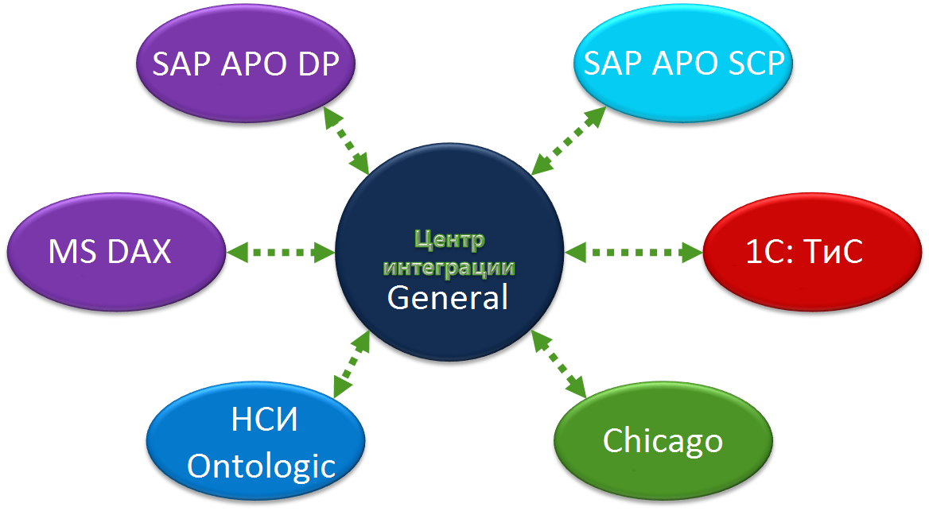

Рисунок 1. Схема взаимодействия через "Центр интеграции"

# Общая информация

## Требование к Центру интеграции в части предоставления данных

Центром интеграции является КРХД база данных General. КРХД предоставляет информацию 3 способами:

1. Через хранимые процедуры – наиболее предпочтительный способ
2. Через View (представление на таблицы(у))
3. Работой непосредственно с таблицами базы данных.

Все таблицы КРХД участвующие в интеграции должны содержать 2 обязательных поля:

1. CreateDate – дата создания записи
2. ModifiedDate – дата последней модификации записи

В случае, если записи в источниках могут дублироваться создается специальная таблица (Наименование <<Название таблицыSynh>>) для сопоставления данных из источников и целевой таблицы.

## Требование к Центру интеграции в части загрузки данных

Центром интеграции является КРХД база данных General. КРХД получает информацию 2 способами:

1. Через хранимые процедуры – наиболее предпочтительный способ
2. Работой непосредственно с таблицами базы данных.

Все таблицы КРХД участвующие в интеграции должны содержать 2 обязательных поля:

1. CreateDate – дата создания записи
2. ModifiedDate – дата последней модификации записи (в некоторых случаях последней интеграции записи, для снижения объема интеграции).

## Требования к источнику данных

В начале синхронизации источник должен получить дату и время последней успешной синхронизации с помощью функции [Utility].[ufnGetDateTimeLastSynhLogNotError] (@ObjectFromID, @ObjectToID) и загрузить только те данные, которые изменились.

После синхронизации требуется провести запись в лог синхронизации с помощью хранимой процедуры [Utility].[uspSynhLogInsert] с указанием статуса синхронизации (успешно или с ошибкой).

## Обработка ошибок

Все ошибки, возникающие при синхронизации должны прерывать дальнейшую работу.

Детальная информация о проблеме должна быть загружена с помощью хранимой процедуры [Utility].[uspSynhLogInsert] с указанием статуса критичности ошибки.

## События запуска обмена данными (Периодичность, события)

Все данные загружаются раз в сутки. В случае не успешности загрузки данных производится автоматическое повторение каждые 30 минут 4 раза.

# Архитектура потоков данных

## Концептуальные потоки интеграции

Здесь размещается схема взаимодействий между всеми системами и КРХД с указанием всех потоков данных и перечисляются все потоки данных с ссылкой на Объекты интеграции, описанные в Логической модели данных из предыдущего раздела.

## Интеграция через хранимые процедуры

### Требование к Центру интеграции в части предоставления данных

### Требование к Центру интеграции в части получения данных

### Требования к источнику данных

### Требования к приемнику данных

### Описание транспортного уровня

### Обработка ошибок

Пропуск проблемной записи, остановка интеграции, перезапуск интеграции и т.д.

### События запуска обмена данными (Периодичность, события)

### Сценарий тестирования

## Интеграция с использованием MS SQL Integration Services

### Требование к Центру интеграции в части предоставления данных

### Требование к Центру интеграции в части получения данных

### Требования к источнику данных

### Требования к приемнику данных

### Описание транспортного уровня

### Обработка ошибок

Пропуск проблемной записи, остановка интеграции, перезапуск интеграции и т.д.

### События запуска обмена данными (Периодичность, события)

### Сценарий тестирования

# Контроль событий, ошибок и проблем

## Требования к отчетности по контролю за событиями, ошибками, проблемами и качеством данных

### Отчет о качестве интеграции

|  |  |  |  |  |  |
| --- | --- | --- | --- | --- | --- |
| Тип описания | Объект источник интеграции | Объект приемник интеграции | Дата | Статус последней интеграции | Примечание/Описание проблемы последней интеграции |
| *Порядок сортировки* | *Сортировка 2* | *Сортировка 3* |  |  |  |
| *Группировка* | *Группировка* | *Группировка* | *Маx* | *Значение последней записи* | *Значение последней записи* |
| Источник данных | Utility.SynhLog.ObjectFromID  ([Utility].[SynhObjects].[Name]) | Utility.SynhLog.ObjectToID  ([Utility].[SynhObjects].[Name]) | [Utility].[SynhLog].Date | [Utility].[SynhLog].LogTypeID  ([Utility].[LogTypes].Name) | [Utility].[SynhLog].Info |

Отчет содержит выборку данных из таблицы КРХД «Utility.SynhLog» сгруппированную по (Объект источник интеграции, Объект приемник интеграции) и показывающую статус последней интеграции.

### Отчет о проблемах и ошибках интеграции

|  |  |  |  |  |  |
| --- | --- | --- | --- | --- | --- |
| Тип описания | Объект источник интеграции | Объект приемник интеграции | Дата | Статус последней интеграции | Примечание/Описание проблемы последней интеграции |
| *Порядок сортировки* | *Сортировка 2* | *Сортировка 3* |  |  |  |
| *Группировка* | *Группировка* | *Группировка* | *Маx* | *Значение последней записи* | *Значение последней записи* |
| *Фильтрация* |  |  |  | [Utility].[SynhLog].LogTypeID. [Utility].[LogTypes]. IsAlert=True |  |
| Источник данных | Utility.SynhLog.ObjectFromID  ([Utility].[SynhObjects]  . [Name]) | Utility.SynhLog.ObjectToID  ([Utility].[SynhObjects]  . [Name]) | [Utility].[SynhLog].Date | [Utility].[SynhLog].LogTypeID  ([Utility].[LogTypes].Name) | [Utility].[SynhLog].Info |

Отчет содержит выборку данных из таблицы КРХД «Utility.SynhLog» сгруппированную по (Объект источник интеграции, Объект приемник интеграции) и показывающую статус последней интеграции, но только записи, у которой тип лога имеет положительное значение IsAlert ([Utility].[LogTypes]. IsAlert=True).

### Отчет о качестве интеграции детальный

|  |  |  |  |  |  |
| --- | --- | --- | --- | --- | --- |
| Тип описания | Объект источник интеграции | Объект приемник интеграции | Дата | Статус | Примечание/Описание проблемы |
| *Порядок сортировки* | *Сортировка 2* | *Сортировка 3* | *Сортировка 4 (Обратная)* |  |  |
| Источник данных | Utility.SynhLog.ObjectFromID  ([Utility].[SynhObjects]  . [Name]) | Utility.SynhLog.ObjectToID  ([Utility].[SynhObjects]  . [Name]) | [Utility].[SynhLog].Date | [Utility].[SynhLog].LogTypeID  ([Utility].[LogTypes].Name) | [Utility].[SynhLog].Info |
| Фильтр | ObjectFromID | ObjectToID |  |  |  |

Отчет содержит выборку данных из таблицы КРХД «Utility.SynhLog» отобранную по (Объект источник интеграции, Объект приемник интеграции) и отсортированную по дате в обратном порядке.

## Требования к контролю, оповещениям и другим видам информирования

|  |  |  |  |  |
| --- | --- | --- | --- | --- |
| Название отчета | Периодичность, правила доставки | Описание | Кто должен получать оповещения/контролирование | Способ доставки |
| Отчет о проблемах и ошибках интеграции | 30 минут | Отчет высылается только при наличии записей. | [BIAlarm@Abiproduct.ru](mailto:BIAlarm@Abiproduct.ru) | E-mail |

# Методы и порядок реагирования

## Обработка ошибок и проблем

1. На основании отчета о ошибках Петрушов Константин Юрьевич, должен провести первичную диагностику проблемы.
2. В зависимости от причины возникновения проблемы она передается:
   1. Если проблема не большая и есть возможность ее устранения самостоятельно, то устраняется самостоятельно
   2. В противном случае
      1. Если проблема в интеграционном пакете, то на ETL специалиста
      2. Если проблема в источнике данных, то создается дочерняя заявка на специалистов, отвечающих за систему источник данных
      3. Если проблема в приемнике данных, то создается дочерняя заявка на специалистов, отвечающих за систему приемник данных
3. В случае не устранения проблемы в течении 4 часов, Петрушов Константин Юрьевич должен ее эскалировать на уровень руководителей служб: Довбань Сергей Николаевича, Вьюнкова Дмитрия Юрьевича

## Принимаемые меры на основании отчетов (контроль)

В случае не устранения проблемы в течении 4 часов, специалист по интеграции должен ее эскалировать на уровень руководителя службы управления учетными системами и руководителя службы управления прикладными ИС.